2021年海口市金融管理局预算说明

目录
- 海口市金融管理局概况
- 主要职能
- 部门预算单位构成（单位公开没有这部分内容）
- 海口市金融管理局2021年部门（单位）预算表
- 财政拨款收支总表
- 一般公共预算支出表
- 一般公共预算基本支出表
- 一般公共预算“三公”经费支出表
- 政府性基金预算支出表。
- 政府性基金预算“三公”经费支出表
- 部门（单位）收支总表
- 部门（单位）收入总表
- 部门（单位）支出总表
- 项目支出绩效信息表
- 海口市金融管理局2021年部门（单位）预算情况说明
- 名词解释

- 海口市金融管理局概况

- 主要职能
市金融管理局贯彻执行党中央的方针政策、法律法规，落实省委省政府、市委市政府决策部署以及海南自由贸易港建设的政策措施，在履职过程中坚持和加强党对金融工作的集中统一领导，主要职责是：
- 研究拟订并组织实施全市金融工作政策规定、规章制度和工作规划，研究提出海南自由贸易港建设金融工作方面的意见和建议。
- 联系中央驻琼金融监管机构、各类金融机构，协助中央驻琼金融监管机构依法对全市金融机构进行监管。
- 组织开展政府与金融机构合作、金融机构和企业对接，引导、协调金融机构支持全市经济社会工作。
- 推动建立与海南自由贸易港相适应的金融开放模式。研究推进跨境贸易投融资自由便利的政策体系和政策措施。
- 研究分析国家、省有关金融政策、宏观经济金融形势
- 和全市金融运行情况，引导、协调金融机构为重点领域、重点工程、重点项目、重点区域和中小微企业提供投融资服务。
- 承担属地金融服务责任，协助省金融监管局监管辖区内小额贷款公司、融资担保公司、区域性股权交易市场、典当行、融资租赁公司、商业保理公司、地方资产管理公司，网络借贷中介机构以及开展信用互助的农民专业合作社（含农民资金机构）、投资公司、社会众筹机构、地方各类交易场所等机构(场所)的风险处置。
- 承担属地金融风险防范化解责任，牵头负责防范、打击和处置非法集资工作。负责建立与省金融信息共享、金融风险处置、业务工作联系机制。会同有关部门做好海口市维稳及金融突发事件应急处置相关工作。
- 促进全市多层次资本市场建设，指导推进企业改制上市、基金设立等工作，指导协调上市公司再融资及并购重组工作。
- 推动农民小额贷款、金融扶贫等普惠金融工作以及科技金融工作。
- 贯彻落实国家和省绿色金融的政策方针，协调推进国家、省对海口绿色金融的政策支持，推进绿色金融和绿色产业工作。
- 配合推动全市金融人力资源开发和金融人才队伍建设工作。
- 完成省委省政府、市委市政府交办的其他事项。
市金融管理局设下列内设机构：
（一）办公室
负责起草有关综合性文件和工作总结报告；负责制定和实施机关内部规章制度；负责文电、会务、机要、档案、安全保卫及后勤保障等机关日常工作；承担保密、财务资产、政务信息公开及人大建议、政协提案办理等工作；统筹做好定点扶贫和乡村振兴工作，负责机构编制、人事管理、队伍建设、老干部服务、群团工作；负责机关党的建设、党风廉政和反腐败工作；会同有关部门落实促进金融人才工作的政策措施。
（二）自贸金融科
研究起草本市金融相关规范性文件，拟订全市金融业发展规划和鼓励金融业发展的政策措施；推进金融业改革开放，研究提出支持自由贸易港建设和优化金融服务的政策建议，协调推动建立与自贸港相适应的金融开放模式，落实外汇管理制度改革、跨境人民币业务及离岸金融有关工作，积极服务跨境贸易投资自由便利；配合推进自由贸易账户体系建设和相关风险监督与评估；研究分析国家、省里有关金融政策、宏观经济金融形势和全市金融运行情况；协调落实市政府与金融机构的战略合作；负责协调金融招商工作；负责绿色金融、金融科技创新发展相关工作；负责全市金融运行情况以及金融数据统计分析和报表汇总工作。
（三）银行保险科
负责联系和服务海口银行保险机构，推动相关改革工作；协助推动海口市法人银行、保险机构等非银机构的改革、创新和发展；负责协调推进政银企对接活动；负责开发中小微企业融资风险分担产品和服务工作；协助中央驻琼金融监管机构对各银行保险机构的监管以及防范、处置、化解银行保险机构的金融风险；协助完善地方银行保险业综合风险防范系统，加强日常监测和数据分析；指导和督促银行保险业相关自律组织的活动；承担全市农民小额贷款、金融扶贫工作；编制上述机构的数据统计和报表汇总工作。
（四）资本市场科
协助中央驻琼金融监管机构和省金融监管局对辖区证券、期货、基金业金融机构和区域性股权市场、地方各类交易场所的报批和监督管理；负责全市多层次资本市场建设，建立全市上市后备企业资源库，推进企业直接融资工作；编制上述机构（场所）的经营数据统计报表，加强日常监测和数据分析；指导和监督相关自律组织的活动。
（五）金融稳定科
协助中央驻琼金融监管机构和省金融监管局对辖区内的融资担保公司、社会众筹机构、网络借贷中介机构、开展信用互助的农民专业合作社、小额贷款公司、典当行、融资租赁公司、商业保理公司、地方资产管理公司以及投资公司等地方金融机构或类金融机构的报批和监督管理，以及防范、处置、化解金融风险问题；负责全市辖区打击和处置非法集资工作；开展金融安全知识宣传普及和打击、处置非法集资宣传工作；建立金融风险预警体系，配合省金融监管局做好地方金融综合风险防范系统建设等相关工作，组织协调金融突发事件应急工作，制定实施全市金融安全生产应急预案以及地方金融风险防范和化解的政策措施；配合有关部门查处、打击非法金融机构和非法金融业务活动；制定金融突发事件处置措施和处置程序，协调处置金融风险事件；加强日常监测和数据分析；负责本单位信访统筹协调工作；负责本单位信息化项目建设管理、科技服务工作，负责本单位信息与政府相关信息系统的数据共享和应用。
市金融管理局行政编制20名。设局长1名，副局长3名。科级领导职数10名，其中正科级6名（含党支部专职副书记1名），副科级4名。
- 部门预算单位构成（单位公开没有此部分内容）
纳入海口市金融管理局2021年部门预算编制范围的仅为本级预算单位
第二部分 海口市金融管理局2021年部门（单位）预算表
一、财政拨款收支总表
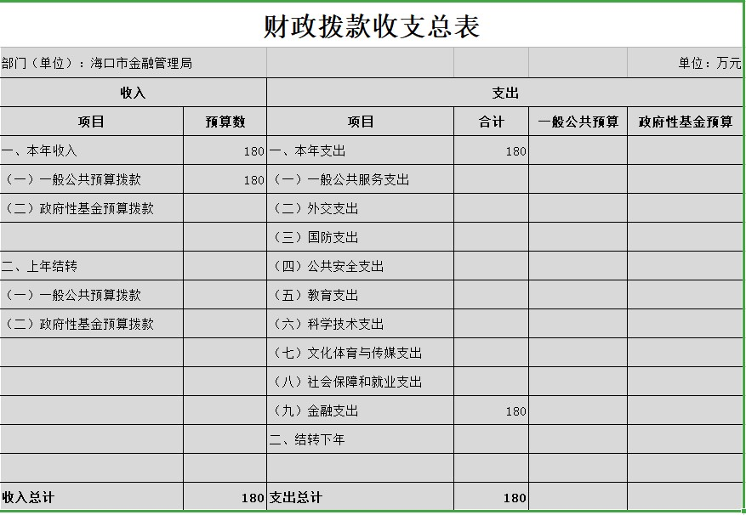
二、一般公共预算支出
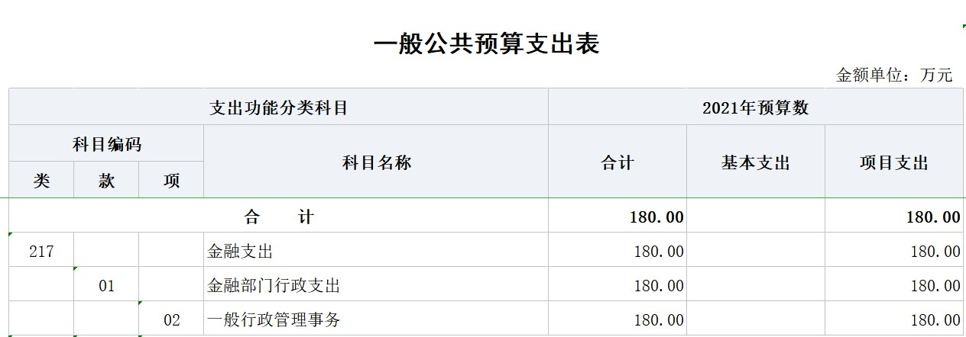
三、一般公共预算基本支出表
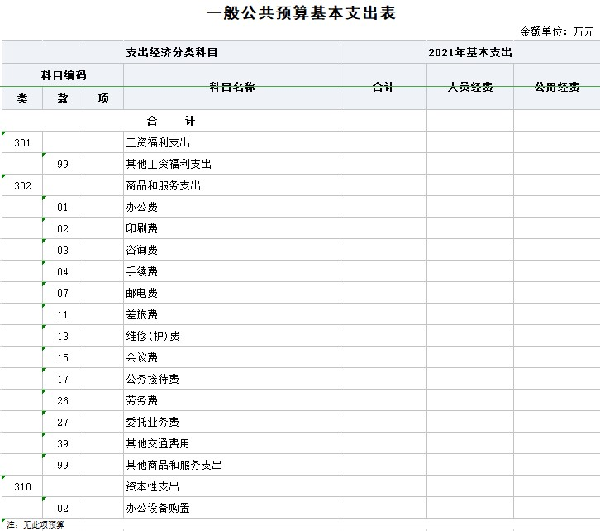
四、一般公共预算“三公”经费支出表
五、政府性基金预算支出表
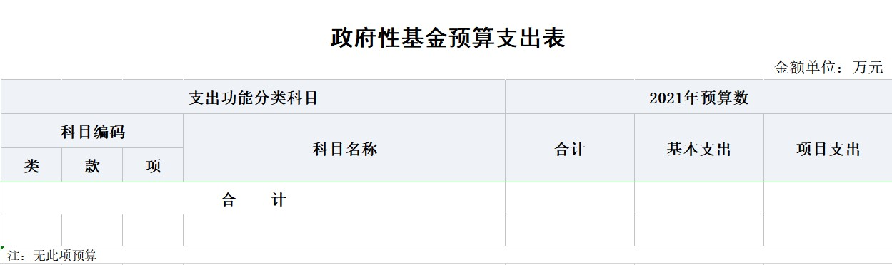
六、政府性基金预算“三公”经费支出表
七、部门收支总表
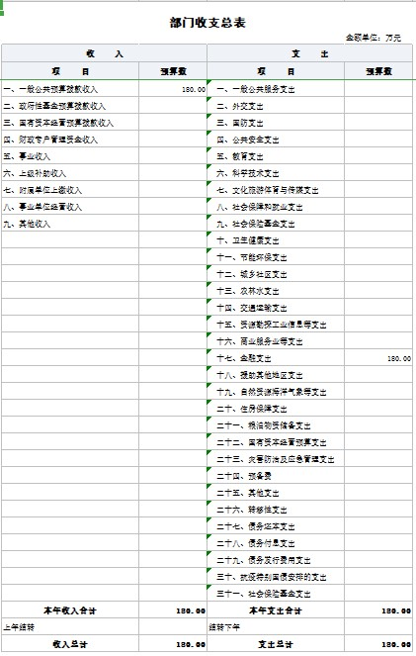
八、部门收入总表
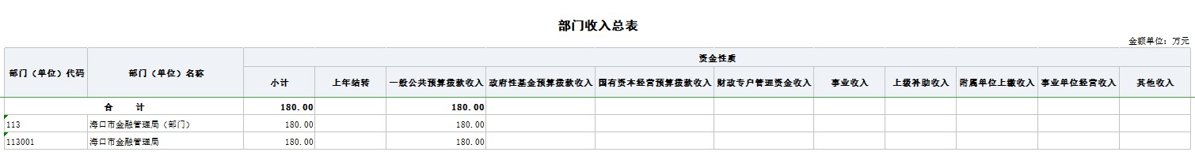
九、部门支出总表
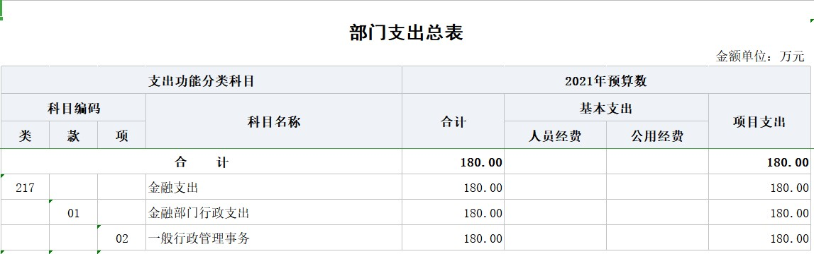
十、项目支出绩效信息表
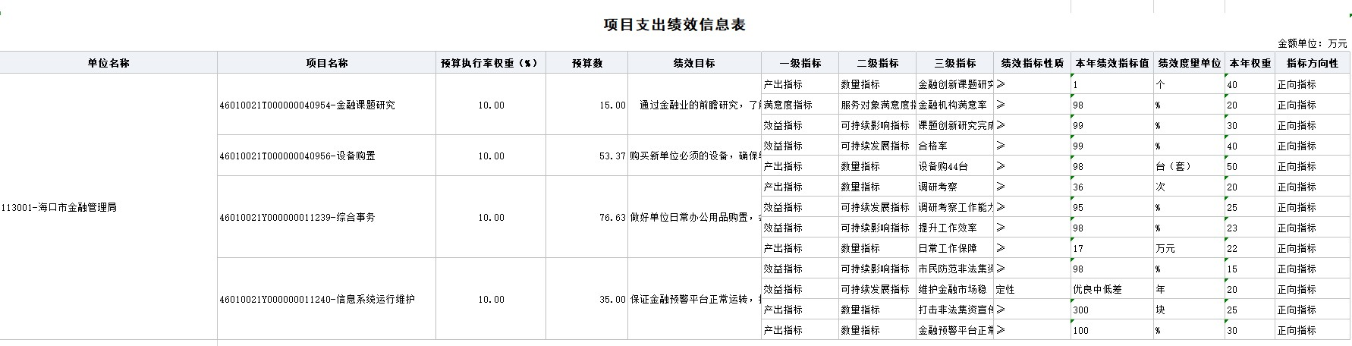

第三部分 海口市金融管理局2021年部门预算情况说明

一、关于海口市金融管理局2021年财政拨款收支预算情况的总体说明
海口市金融管理局2021年财政拨款收支总预算180万元。其中，收入总计180万元，包括一般公共预算本年收入180万元、上年结转0万元，政府性基金预算本年收入0万元、上年结转0万元；支出总计180万元，包括一般公共服务支出180万元，结转下年0万元。
二、关于海口市金融管理局2021年一般公共预算当年拨款情况说明
（一）一般公共预算当年规模变化情况
海口市金融管理局2021年一般公共预算当年拨款180万元，无上年预算数比较，主要是海口市金融管理局为2021年11月26日经省委编委批准设立，尚未正式挂牌成立。
（二）一般公共预算当年拨款结构情况
金融支出180万元，占100%。
（三）一般公共预算当年拨款具体使用情况
1.一般公共服务（类）人大事务（款）一般行政管理事务（项）2021年预算数为180万元，无上年预算数比较。
三、关于海口市金融管理局2021年一般公共预算基本支出情况说明
海口市金融管理局2021年一般公共预算基本支出为0万元，未申报此项预算。
四、海口市金融管理局2021年“三公”经费预算情况说明
（一）海口市金融管理局2021年一般公共预算“三公”经费预算数为1.89万元，其中：
因公出国（境）经费0万元。公务用车购置及运行费0万元。公务接待费1.89万元，无上年预算数比较。计划接待十七批126人。
（二）海口市金融管理局2021年政府性基金预算“三公”经费预算数为0万元，未申报此项预算：
五、关于海口市金融管理局2021年政府性基金预算当年拨款情况说明
海口市金融管理局未申报此项预算。
六、关于海口市金融管理局2021年收支预算情况的总体说明
按照综合预算原则，海口市金融管理局所有收入和支出均纳入部门预算管理。收入包括：一般公共预算收入；支出包括：金融支出。海口市金融管理局2021年收支总预算180万元。
七、关于海口市金融管理局2021年收入预算情况说明
海口市金融管理局2021年收入预算180万元，其中：上年结转0万元，占0%；经费拨款收入180万元，占100%。无上年预算数比较，主要是海口市金融管理局为2021年11月26日经省委编委批准设立，当时尚未正式挂牌成立。。
八、关于海口市金融管理局2021年支出预算情况说明
海口市金融管理局2021年支出预算180万元，其中：基本支出111.63万元，占62.02%；项目支出68.37万元，占37.98%。无上年预算数比较，主要是海口市金融管理局为2021年11月26日经省委编委批准设立，当时尚未正式挂牌成立。
九、其他重要事项的情况说明
（一）机关运行经费（行政单位、参照公务员法管理的事业单位需说明，其他单位不需要说明）
2021年海口市金融管理局的机关运行经费预算180万元。
（二）政府采购情况
2021年海口市金融管理局政府采购预算总额53.37万元，其中：政府采购货物预算53.37万元。
（三）国有资产占有使用情况
海口市金融管理局暂无国有资产占有。。
（四）绩效目标设置情况
2021年海口市金融管理局4个项目实行绩效目标管理，涉及一般公共预算180万元。

第四部分 名词解释

一、财政拨款收入：指本级财政当年拨付的资金。
二、事业收入：指事业单位开展专业业务活动及辅助活动取得的收入。
三、经营收入：指事业单位在专业业务活动及其辅助活动之外开展非独立核算经营活动取得的收入。
四、其他收入：指除上述“财政拨款收入”“事业收入”“经营收入”等以外的收入。
五、年初结转和结余：指以前年度尚未完成、结转到本年按有关规定继续使用的资金。
六、基本支出：指行政事业单位用于为保障其机构正常运转、完成日常工作任务而发生的人员支出和公用支出。
七、工资福利支出：反映单位开支的在职职工和编制外长期聘用人员的各类劳动报酬，以及为上述人员缴纳的各项社会保险费等。
八、对个人和家庭的补助支出：反映政府用于对个人和家庭的补助支出，包括离休费、退休费、退职（役）费、抚恤金、生活补助、救济费、医疗费补助、助学金、独生子女奖励金、其他等。
九、商品和服务支出：反映单位购买商品和服务的支出，包括办公费、水费、电费、邮电费、培训费、公务用车运行维护费、差旅费、因公出国（境）费用、公务接待费、工会经费、会议费、福利费、物业管理费、维修（护）费、其他等。
十、项目支出：指各部门、各单位为完成其特定的工作任务和事业发展目标所发生的支出。
十一、“三公”经费：包括因公出国（境）费、公务用车购置及运行费和公务接待费。其中，因公出国（境）费指单位公务出国（境）的国际旅费、国外城市间交通费、住宿费、伙食费、培训费、公杂费等支出；公务用车购置及运行费指单位公务用车车辆购置支出（含车辆购置税）及燃料费、维修费、过路过桥费、保险费、安全奖励费用等支出；公务接待费指单位按规定开支的各类公务接待（含外宾接待）支出。
十二、机关运行经费：为保障行政单位（含参照公务员法管理的事业单位）运行用于购买货物和服务的各项资金，包括办公及印刷费、邮电费、差旅费、会议费、日常维修费、专用材料及一般设备购置费、办公用房水电费、办公用房取暖费、办公用房物业管理费、公务用车运行维护费以及其他费用。

